ЧЕЛЯБИНСКАЯ ОБЛАСТЬ

АДМИНИСТРАЦИЯ
ЗЛАТОУСТОВСКОГО ГОРОДСКОГО ОКРУГА
ПОСТАНОВЛЕНИЕ

05.11.2024 г. | № | 500-П/АДМ
г.Златоуст
О внесении изменений
в постановление администрации Златоустовского городского округа
от 10.10.2022 г. № 423-П/АДМ
«Об утверждении Положения
о предоставлении единовременной социальной выплаты преподавателям муниципальных учреждений дополнительного образования детей
в сфере культуры, расположенных
на территории Златоустовского городского округа»

В целях уточнения действующего муниципального правового акта,
ПОСТАНОВЛЯЮ:
1. Внести в постановление администрации Златоустовского городского округа от 10 октября 2022 г. № 423-П/АДМ «Об утверждении Положения
о предоставлении единовременной социальной выплаты преподавателям муниципальных учреждений дополнительного образования детей в сфере культуры, расположенных на территории Златоустовского городского округа» (в редакции постановления администрации Златоустовского городского округа Челябинской области от 21 декабря 2022 г. № 585-П/АДМ) следующие изменения:
1) подпункт 2 пункта 6 приложения 1 изложить в следующей редакции:
«2) направляет документы, предусмотренные пунктом 4 настоящего Положения в Комиссию по принятию решения о востребованности специальности Преподавателя на территории Златоустовского городского округа (далее - Комиссия). Решение Комиссии оформляется протоколом»;
2) пункт 10 приложения 1 изложить в следующей редакции:
«10. Предоставление единовременной социальной выплаты Преподавателю осуществляет Управление на основании договора
на предоставление единовременной социальной выплаты преподавателю муниципального учреждения дополнительного образования детей в сфере культуры, расположенного на территории Златоустовского городского округа (далее - Договор), заключенного между Управлением, Преподавателем
и Учреждением.
Договоры на предоставление единовременной социальной выплаты
с преподавателями муниципальных учреждений дополнительного образования детей в сфере культуры, расположенных на территории Златоустовского городского округа заключаются в пределах средств, предусмотренных
на указанные цели решением Собрания депутатов Златоустовского городского округа о бюджете на текущий финансовый год и (или) текущий финансовый год и плановый период, в порядке очередности подачи заявлений преподавателями, имеющими право на получение единовременной социальной выплаты.»;
3) пункт 13 приложения 1 изложить в следующей редакции:
«13. Преподаватель, получивший единовременную социальную выплату обязан проработать в Учреждении в течение семи лет с даты заключения договора на предоставление единовременной социальной выплаты на условиях нормальной продолжительности рабочего времени, установленной трудовым законодательством для данной категории работников по специальности, востребованной на территории Златоустовского городского округа,
за исключением случаев предусмотренных частью второй статьи 93 Трудового кодекса Российской Федерации.»;
4) пункт 15 приложения 1 изложить в следующей редакции:
«15. В случае расторжения трудового договора до истечения семилетнего срока с даты его заключения Преподаватель обязан вернуть в бюджет Златоустовского городского округа единовременную социальную выплату
в полном объеме в течение 30 календарных дней с даты расторжения трудового договора с Учреждением. В случае невозврата единовременной социальной выплаты в полном объеме в указанный срок Преподаватель обязан уплатить неустойку в соответствии с действующим законодательством Российской Федерации».
2. Приложение 2 изложить в новой редакции (приложение).
3. В приложении 3 состав комиссии по принятию решения
о востребованности специальности Преподавателя на территории Златоустовского городского округа дополнить словами следующего содержания:
«- заместитель начальника муниципального казённого учреждения управление культуры Златоустовского городского округа».
4. Пресс-службе администрации Златоустовского городского округа (Валова И.А.) опубликовать настоящее постановление в официальных средствах массовой информации и разместить на официальном сайте Златоустовского городского округа в сети «Интернет».

5. Организацию и контроль выполнения настоящего постановления возложить на заместителя главы Златоустовского городского округа
по социальным вопросам Ширкову Н.А.
6. Настоящее постановление вступает в силу со дня его подписания.

Исполняющий обязанности Главы  Златоустовского городского округа | 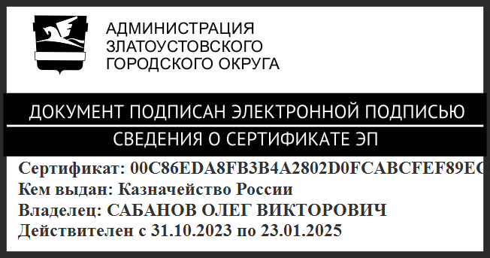 | О.В. Сабанов

Рассылка: Управление культуры ЗГО, прокуратура, ПУ, ФУ, Ширкова Н.А., пресс-служба, ООВ

